Сценарий урока по экологии для 3 класса по теме
«Экологические катастрофы»
(Раздел тетради-учебника «Где мы живем?»)
Соболевская Татьяна Семеновна,
учитель начальных классов
ЛГ МБОУ «СОШ №1»
город Лангепас, ХМАО-Югра

Цель урока:
- сформировать представление о состоянии экологии на Земле;
- раскрыть некоторые экологические проблемы;
- познакомить с мерами по охране природы;
- формировать представления о Земле как общечеловеческом доме;
- способствовать развитию эмоциональной сферы, наблюдательности, мышления, воображения, чувства эмпатии;
- способствовать воспитанию ответственного отношения к природе; формирование экологической культуры.
Оборудование. Таблички с названием экологических катастроф, рабочая тетрадь по экологии, алгоритм изучения темы, карточки с лексическим значением слов: катастрофа, экологическая катастрофа, скиннер, рекультивация; карточки для работы обучающихся в группах; название граф таблицы; рисунки детей с изображением экологических катастроф.

Ход урока
- Организационный момент
Учитель. Сегодня урок мы начнем со стихотворения. Вы внимательно прослушайте его и попробуйте догадаться, о чем пойдет речь на уроке.
(Обучающиеся читают стихотворение.)
Волнуется Природа неспроста.
Волнуется Природа неспроста.
Не существует лишнего в Природе,
Природа гармонична и сложна,
И если катаклизмы на подходе,
Волнуется Природа неспроста.
Она предупреждает Человека:
Пора остановиться, не спешить;
Заботиться от века и до века –
Старается всегда предупредить.
Но Человеку надо слишком много:
Он черпает скорее и до дна.
Берет с собою жадность на подмогу,
А эта дама подведет всегда.
Приходит день – опомнится бедняжка:
Куда спешил, зачем ломал дрова.
И трудно жить становится, и тяжко –
Так наступает жуткая пора.
А может и такое вдруг случиться,
Что всё живое превратится в прах,
Вот это Человеку не простится!
Как не пугает Человека страх?!
Лишь миг, всего одно мгновенье –
И все живое сгинет без следа.
Что многие создали поколенья,
Все разнесет глобальная беда.
О, Люди! Надо быть мудрее!
Любите, берегите шар земной,
Терпимей будьте, мягче и добрее
И навсегда покончите с войной!
О, царь Природы, дорогой мой Человек!
Каким коротким может быть твой век!
Уж сколько лет молва в народе ходит,
Что жадность до плохого лишь доводит.

Дети. Сегодня на уроке мы будем говорить о бедах и несчастьях, которые происходят на Земле.
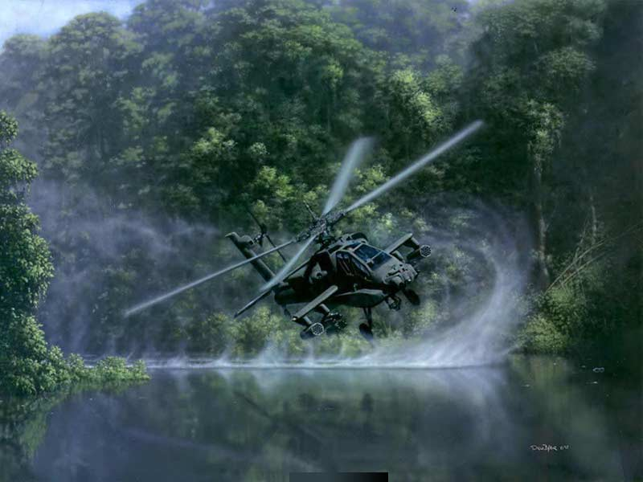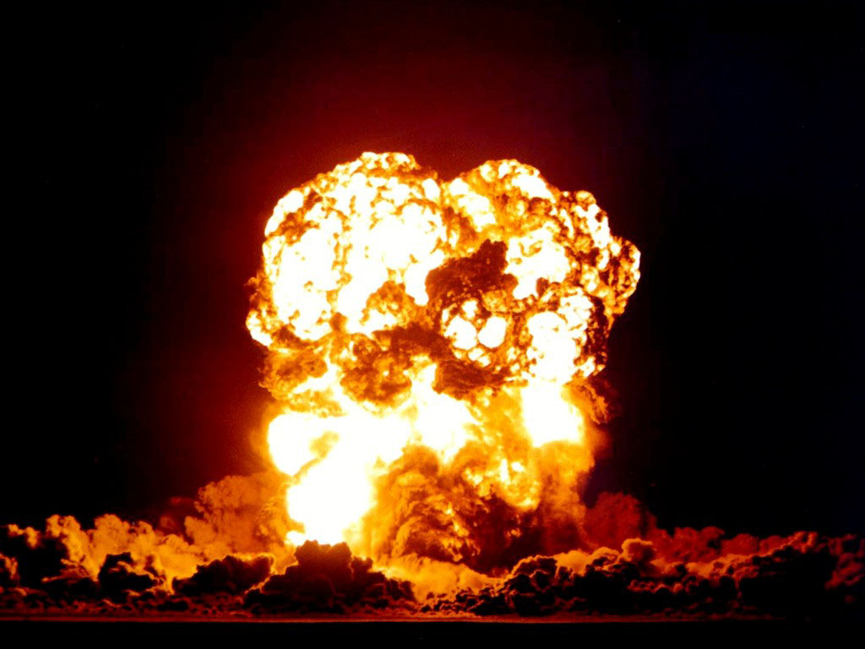

Учитель. Как вы думаете, ребята, а зачем мы сегодня затронем этот вопрос?
Дети. Мы будем учиться беречь наш общий дом – Землю.

II. Этап актуализации имеющихся знаний и мотивации получения новых
Учитель. В 1 и во 2 классе мы познакомились с понятиями экологической опасности и экологического риска, научились выделять их отличия и существенные признаки, проводить взаимосвязи между опасностью и риском.

Работа в тетради (с. 17).
- Прочитайте записанное в тетради или на слайде.

- Это катастрофы.
- А сейчас давайте прочитаем значение этого слова. (Учитель вывешивает на доску табличку с пояснением значения этого слова.)
Катастрофа (греч.) – конец, гибель или событие, влекущее за собой тяжёлые последствия.
III. Знакомство с новым материалом
Учитель. Существует еще такое понятие, как экологическая катастрофа.
(Учитель вывешивает на доску табличку с пояснением значения этого слова.)

Экологическая катастрофа – это природная аномалия с глобальными трагическими последствиями для экосистем (длительная засуха, выброс загрязняющих веществ, массовый мор скота, мощный разлив нефти и т.д.).

- Сегодня мы начнем более подробно разбираться в этом вопросе.
Учитель. Прочитайте задание №2, с. 17. Итак, определите алгоритм изучения темы. (Обучающиеся выполняют задание.)
Проверка. (Обучающиеся зачитывают алгоритм изучения темы.)
- Понятие катастрофы.
- Причины возникновения катастроф.
- Последствия катастроф.
- Правила поведения во время катастрофы.
- Как предотвратить катастрофу?
Учитель. Как вы думаете, по какому признаку разделены эти события в два столбика?
Дети. В первом столбике - перечислены природные катастрофы. Во втором столбике – перечислены аварии, следствием которых являются катастрофы.
Учитель. Дополните своим примером каждую группу в 1 задании. (Землетрясение, оползни, ураганы, циклоны, тайфуны, штормы, бури, снежные заносы, метели, пожары и т. д.).
Все это может вызвать непоправимые изменения в экосистемах и привести к массовой гибели живых организмов, в том числе и людей. В ряде случаев последствия могут проявиться не сразу, приобретая катастрофический характер в течение какого-то времени. Да, экологическая катастрофа может произойти по естественным причинам, но нередко к ней приводят неправильные действия человека.
Особенно разрушительны последствия катастроф, которые происходят внезапно. Экологических катастроф антропогенного характера можно избежать, а к естественным катастрофам можно успеть подготовиться, если уметь их предвидеть. Для этого нужно знать, изучать причины и следствия различных катастроф.
А сейчас я предлагаю вам поработать в группах. Мы попытаемся выяснить причины некоторых катастроф, их последствия и выработать правила поведения во время катастроф.
(Обучающиеся класса разделены на 3 группы.)
- Представитель каждой группы выбирает название катастрофы.
1. Наводнение.
2. Пожар.
3. Загрязнение почвы из-за порыва нефтяного трубопровода.
- Составление алгоритма работы. (Карточки с алгоритмом работы являются названием граф таблицы и прикрепляются учителем.)
- Название экологической катастрофы.
- Причины возникновения катастрофы.
- Последствия катастрофы.
- Правила поведения во время катастрофы.
Учитель. У вас на партах лежат карточки разных цветов с различными вариантами ответов. Вам нужно будет посоветоваться и выбрать только необходимое. Работать будем вместе. Я прошу вас соблюдать правила работы в группе. А перед тем, как приступить к работе, предлагаю вам немного отдохнуть.

IV. Физкультминутка
V. Самостоятельная работа обучающихся.
Учитель. Работаем по алгоритму.
- Прочитайте еще раз название катастрофы.
Отложите карточку.
- Причины возникновения катастрофы.
Возьмите карточки желтого цвета. Выберите из них только те, которые являются причиной возникновения катастрофы для вашей группы.
Отложите карточки.
- Последствия катастрофы.
Возьмите карточки красного цвета. Выберите из них только те, которые являются последствием катастрофы для вашей группы.
Отложите карточки.
- Правила поведения во время катастрофы
Возьмите карточки зеленого цвета. Выберите из них только те, в которых прописаны правила поведения во время катастрофы для вашей группы.
Отложите карточки.
Учитель. Молодцы. А теперь будем заполнять таблицу.
VI. Проверка. Организована выставка рисунков обучающихся.
Учитель. Найдите рисунок, соответствующий катастрофе вашей группы. (Обучающиеся защищают свои задания, прикрепляя необходимое в таблицу на доску.)
Экологическая катастрофа | Причины возникновения катастрофы | Последствия катастрофы | Правила поведения во время катастрофы
Наводнение | Обильные осадки, дожди;  интенсивное таяние снега. | Образование заторов (льдины весной);  разрушение гидротехнических сооружений. | При угрозе наводнения.  1. Постоянно слушать информацию об обстановке и порядке действий.  2. Продовольствие, ценные вещи, одежду обувь перенести на верхние этажи.  3. Из опасных районов эвакуировать население.  4. Скот перегнать на возвышенные места.  В процессе наводнения.  1. Спасти людей, где бы они не оказались.  2. В первую очередь из зоны затопления вывезти детей.  3. Оказать срочную помощь людям, оказавшимся в воде.
Пожары | Неосторожное обращение с огнем;  молнии; поджоги. | Гибель леса, растений и животных. | 1. Захлёстывание кромки пожара.  2. Забрасывание огня рыхлым грунтом.  3. Выводить и вывозить людей в направлении, перпендикулярном распространению огня.  4. Двигаться вдоль рек, ручьев, по воде.  5. Рот и нос прикрывать ватно-марлевой повязкой, платком или полотенцем.
Загрязнение почвы из-за порыва нефтяного трубопровода | Старое оборудование, требующее замены;  качество труб не соответствует климатическим условиям;  нарушение технологии добычи нефти. | Почва теряет свое плодородие;  воздух не поступает в почву;  нет условий для жизни живых организмов. | 1. Сообщить специальным службам о порыве нефтяного трубопровода.  2. Предостеречь от огня разлив нефти.  3. Остановить приток нефти.  4. Наложить буферную зону.  5. Устранить нефтяные пятна специальными установками. (Скиннер – установка для сбора нефти.)  6. Восстановить плодородность почвы. (Рекультивация)
Учитель. Молодцы! Вы замечательно справились с работой!
Все вопросы, которые мы сегодня затронули, актуальны для нашей местности. Западная Сибирь богата запасами нефти. У многих из вас родители работают в нефтяной компании «ЛУКОЙЛ». Люди, работающие там, заботятся о будущем нашей земли. Компания тратит огромные деньги на рекультивацию и восстанавливает плодородность почвы даже в тех местах, где катастрофа произошла 10-15 лет назад.
В своей работе нефтяники применяют высокие технологии, новейшие установки, следят за износом оборудования, контролируют давление, температуру. Поэтому у нас очень редко происходит порыв нефтяного провода. А если вдруг случается беда, люди быстро реагируют на случившееся и устраняют неполадки.
Я думаю, что после сегодняшнего урока вы многое знаете об экологических катастрофах и их последствиях. Возможно, вам захочется больше узнать о причинах возникновения других катастроф и мерах безопасности с тем, чтобы никогда не навредить природе и себе. Вот обо всем этом можно узнать из этих книг, прочитав которые, я надеюсь, вы станете настоящими друзьями нашей планеты.
Организована выставка книг
IV. Итог урока.
Учитель. Ребята, что нового и интересного вы сегодня узнали на уроке? Что бы вы рассказали дома родителям или своим друзьям? (Выслушиваются ответы детей.)

И закончить наш урок очень хочется стихотворением «Любите родную природу».
(Чтение стихотворений учащимися.)
Любите родную природу -
Озера, леса и поля.
Ведь это же наша с тобою
Навеки родная земля.
На ней мы с тобою родились,
Живем мы с тобою на ней.
Так будем же, люди, все вместе
Мы к ней относиться добрей.
Береги эти земли, эти воды,
Даже малую былиночку любя,
Береги всех зверей внутри природы
Вот тогда мы сбережем себя!

Список рекомендуемой литературы

1. Богордаева Н.Г., Демус Л.Г., Нечаева Л.Н., Орлова Т.К., Пиманова Л.А. Мы – дети природы. Хрестоматия по краеведению для 1 класса. В 2-х т. Ханты-Мансийск, 1997.
2. Бондаренко А. Чрезвычайные ситуации и защита от них. Москва, 1998 г.
3. Власов и др. Проблемы безопасности при ЧС. 1999 г. № 9, стр. 140-145.
4. Гаврилова О. Н. Край родной. Азбука краеведения. Екатеринбург, 2001.
5. Гребенюк Г. Н. Экология для младших школьников. Рабочая тетрадь для учащихся 2 класса. Тюмень, 1999.
6. Ионина Н., Кубеев М. Сто великих катастроф. Москва/ Вече 1999г.
7. Колбовский Е.Ю. Экология для любознательных, или о чем не узнаешь на уроке. Ярославль, 1998.
8. Колвин Л., Спиэр Э. Живой мир. Энциклопедия. М., 1998.
9. Мешков Н. Причины и последствия стихийных бедствий и катастроф. Основы безопасности жизни. 1998 г. №2, стр. 14-23
10. Овечкина Е.С., Титов Ю.В., Шор Е.А. Материалы по региональному компоненту в экологическом образовании младших школьников. Нижневартовск, 1998.
11. Природа края. Животный мир / Сост. Гаврилова О.Н. Тюмень, 199
12. Природа края. Растительный мир / Сост. Гаврилова О.Н. Тюмень, 1997.
13. Природа Тюменского Севера / Под ред. Рябицева В.К. Свердловск, 1991.
14. Экология. Я познаю мир / Сост. Чижевский А.Е. М., 1997.
15. Экология Ханты-Мансийского автономного округа / Под ред. Плотникова В.В. Тюмень, 1997.
16. Я познаю мир. Детская энциклопедия / Под общ. ред. Хинн О.Г. М., 1998.

